Бибикова Инна Ивановна 100-197-923

**Тема: «Чудесный образ….(православная икона или о том, что нам рассказывает религиозная живопись…)**

**Цель:**

1. Обобщение знаний по иконографии;
2. Познакомить с иконографическими изводами Богородицы.

**Задачи.**

*Познавательная:*

1. Раскрыть содержание иконографических изводов Богородицы;
2. Выработать собственную эстетическую оценку.

*Развивающие:*

1. Развитие монологической речи;
2. Умение выражать свои мысли;
3. Развитие сенсорной сферы (глазомер, точность и тонкость развития цвета, тени, формы);
4. Развитие коммуникативных способностей.

*Воспитательные:*

1. Приобщение к русской культуре;
2. Формирование духовности, эстетического вкуса.

**Ход урока.**

*Разбить класс по группам (по цвету)*

Учитель: Здравствуйте, ребята. При входе в класс подумайте - какой цвет наиболее полно отражает ваше эмоциональное состояние на данный момент.

*Учащиеся записываются на трех листах разного цвета.*

1. Актуализация и проверка знаний

Учитель: Сегодня мы продолжим знакомство с древнерусской живописью – с иконами, которое начали на прошлом уроке.

- Каждая группа за правильный ответ будет получать баллы. И в конце урока мы подведем итоги, выясним кто же из вас сегодня самый лучший знаток древнерусского искусства.

- Давайте вспомним, что такое икона?

*(Учащиеся дают ответы)*

- Сейчас каждая группа получит первое задание.

*Предлагается кроссворд всем трем группам на 1,5 – 3 мин.(*Приложение1*)*

- Когда работа будет закончена, то вся команда должна поднять правую руку.

- Какое слово у вас получилось по вертикали? *(иконография)*

- Что такое иконография? *(Это строго установленная система изображения образов святых и религиозных сюжетов)*

- Что включают в себя иконографические каноны?

2. Объяснение нового материала.

- Сегодня на уроке мы с вами обратимся к иконе, которая пользуется особой любовью иконописцев.

Звучит молитва «Песнь Пресвятой Богородице»

- Закройте глаза, вслушайтесь в слова музыкального фрагмента, определите - О какой иконе будет идти речь на сегодняшнем уроке? *(Об иконе Богоматери).*

*Рассказ учителя на фоне видеоряда (Презентация)*

- Богоматерь издревле считается покровительницей и заступницей русской земли. Она окружена особым почитанием, особой любовью верующего народа. К ней прикладываются, ей поклоняются, от неё исцеляются и благословляются. Её образ – духовный образ матери рода человеческого, милосердной, утешающей, заступающейся.

*Выставляется общий рад икон.*

- Посмотрите внимательно на эти иконы. Как можно сгруппировать эти иконографические изводы Богородицы? *(на три группы)*

- Сейчас один представитель каждой группы подойдет и выберет одну из репродукций для всей своей группы. У вас на столе есть таблица (Приложение 2), которую необходимо заполнить.

- Каждая группа зачитывает описание иконографического извода. Остальные группы заполняют оставшиеся строки таблицы.

3. Закрепление.

- Посмотрите еще раз на иконографический извод (слайд 13 на презентации). Назовите типы икон. Объясните, пользуясь своей таблицей.

*Учитель на фоне музыки:*

- Русская икона…

В мировом искусстве это явление уникальное. Русская иконопись имеет огромное художественное значение. Это источник света и радости, который вызывает у зрителя ощущение внутренней легкости, ощущение гармонии.

Юлия Жадовская (1824-1883) «Молитва к Божьей Матери»

Мира заступница, Матерь воспетая!

Я пред Тобою с мольбой:

Бедную грешницу, мраком одетую,

Ты благодатью прикрой!

Если постигнут меня испытания,

Скорби, утраты, враги,

В трудный час жизни, в минуту страдания,

Ты мне, молю, помоги!

Радость духовную, жажду спасения

В сердце мое положи:

В царство Небесное, в мир утешения

Путь мне прямой укажи!

- На Руси было великое множество чудотворных и явленных икон Божьей Матери. Владимирская, Смоленская, Донская, Иверская, Казанская…

Много и всевозможных празднований в честь Девы Марии и её икон.

4. Домашнее задание.

Дома подготовьте сообщение на тему: «Как иконы Богородицы связаны с различными событиями нашей истории»

**Приложение 1**.

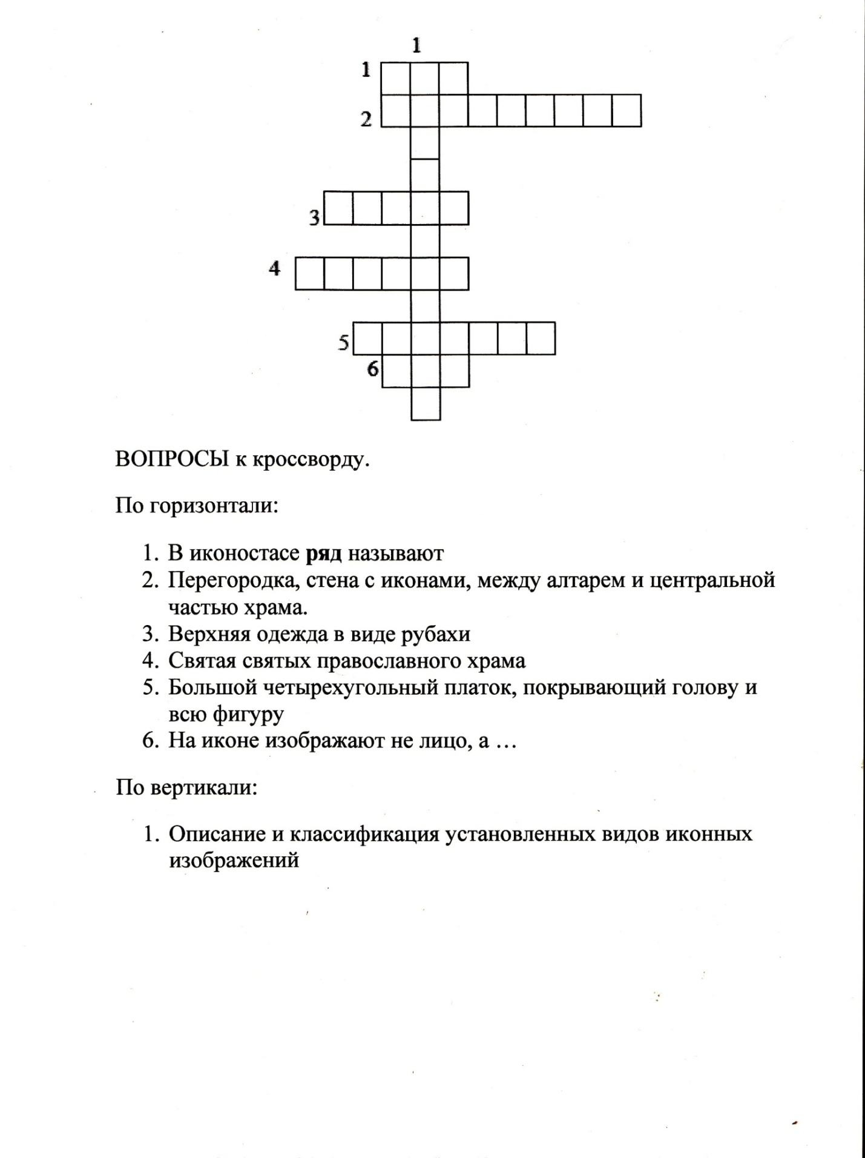

**Приложение 2.**

Таблица.

|  |  |  |  |
| --- | --- | --- | --- |
| Выпишите название иконографического извода. | Найдите и выпишите иконографические каноны. | Подумайте и запишите какие чувства возникают у вас, глядя на икону. | Как могла бы называться эта икона на русском языке? |
|  |  |  |  |
|  |  |  |  |
|  |  |  |  |

**ОДИГИТРИЯ**





